Значение дорожных знаков и дорожных разметок.
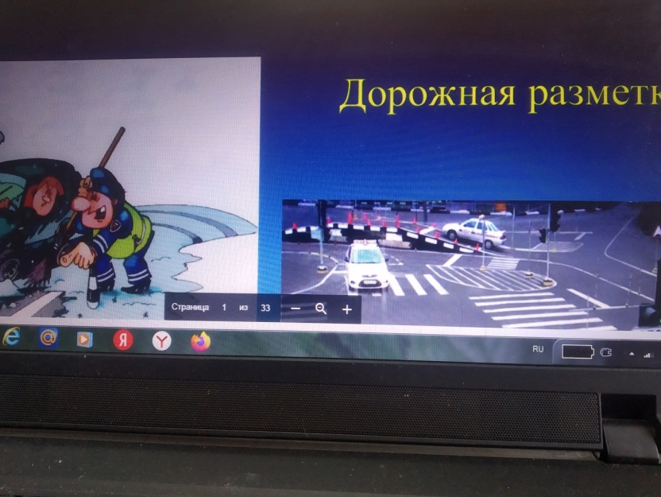

На данной неделе в 7 кассе ГБОУ СОШ с. Шламка провели мероприятие по БДД на тему «Значение дорожных знаков и дорожных разметок». В ходе данного мероприятия мы поговорили о том, что благодаря расположенным на дороге знакам можно научиться видеть опасность на дороге и действовать адекватно в обстановке, т.е. научиться анализировать ситуацию.
Учитель выяснил объём знаний учащихся о дорожной разметке, зачем на дороге наносится разметка, для кого наносится эта разметка, какие дорожные разметки они знают. Познакомились с видами дорожных разметок, рассказывали об основных ее линиях и их значении для пешеходов. Поставили сценки о правилах дорожного движения. Поиграли в игру «Помогите расставить дорожные знаки и обозначить разметку». Мероприятие всем очень понравилось.

